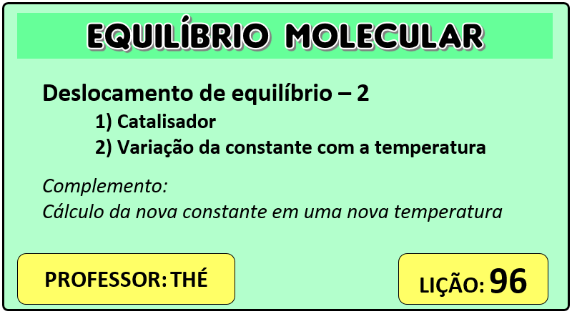

***1) DESLOCAMENTO DE EQUILÍBRIO 2***

1- CATALISADOR

Considere a reação exotérmica:



**O gráfico de energia dessa reação (sem o catalisador) é:**

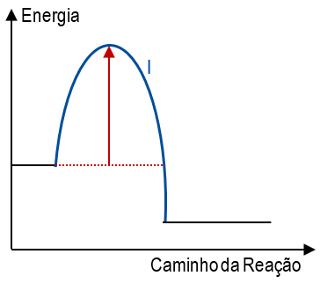

**O gráfico de energia dessa reação (com catalisador) é:**

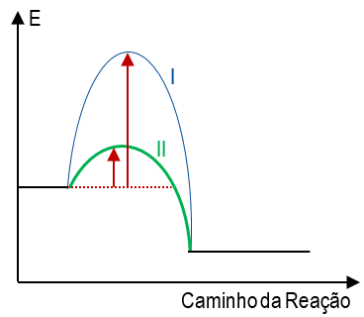

O catalisador torna a reação mais rápida, mas o conteúdo de energia de reagentes e produtos não se altera, o que em outras palavras quer dizer que não há alteração da constante de equilíbrio.



Catalisador **não** aumenta o **rendimento** da reação, logo, **não** desloca o equilíbrio

**OBS:**  o catalisador é importante por causa do tempo (mais curto) que a reação leva para atingir o equilíbrio

**RESPOSTAS:**

a) D b) E c) E d) D e) E f) E

g) D H) NÃO DESLOCA O EQUILÍBRIO

**EXEMPLO -1**

Observe o seguinte equilíbrio



Indique se o equilíbrio se desloca para a direita , para esquerda  ou se ele não se desloca em cada uma das situações abaixo:

1. Aumento da concentração CO
2. Aumento da concentração do 
3. Diminuição da concentração do 
4. Aumento da pressão
5. Aumento do volume
6. Aumento da temperatura
7. Diminuição da temperatura
8. Adição de um catalisador

**2.   VARIAÇÃO DA CONSTANTE DE EQUILÍBRIO**

A constante de equilíbrio **é constante** em uma certa temperatura



|  |
| --- |
| **Temperatura Kc** |
| 200°C 19 |
| 250°C 78 |

A constante de equilíbrio vai aumentar ou diminuir com o aumento da temperatura?

Depende do ∆H!

1º Caso: 



* Aumentando a temperatura

A reação se desloca para a **direita** (sentido endotérmico), logo, a concentração B vai aumentar (e a de A diminuir)



2° caso: 



* Nas reações com ∆H negativo, o sentido **endotérmico** é para esquerda

Daí a concentração de B diminui (e a de A aumenta)



EM RESUMO

1. A constante de equilíbrio **varia** com a temperatura. (As demais partes de deslocamento - concentração e pressão- não alteram a constante)

2. Se a reação se deslocar para **a direita** a constante **aumenta**



1. Se a reação se deslocar para a **esquerda**, a constante diminui



COMPLEMENTO

1. ***Cálculo da nova constante de equilíbrio em uma nova temperatura***

Duas aulas atrás foi apresentado a fórmula que relaciona a constante de equilíbrio com a energia livre  



 No equilíbrio,  logo,



Agora,  poderá ser escrita assim também:



  Daí, temos







Esta é uma função do primeiro grau que é chamada de **equação de Van’t Hoff**

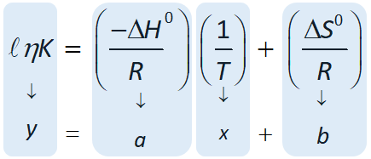

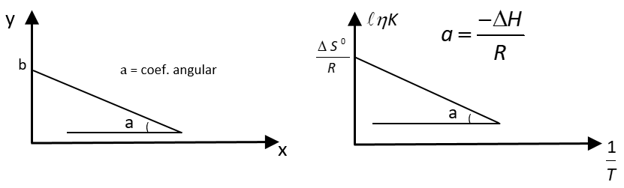

**OBS:** Considerar que ∆S e ∆H sejam independentes da temperatura

**Exemplo 2**

Calcular a constante de equilíbrio à 1170 K para a reação



Sabendo que a 870 K a constante de equilíbrio é igual a 1,8.10-4

Dados:



**RESOLUÇÃO**

1. *Calculando o coeficiente angular:*

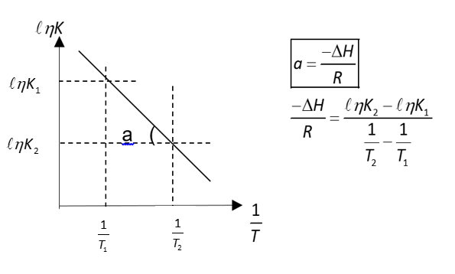





**Resumo**

A constante de equilíbrio varia com a temperatura.

**1) Equação de Van’t Hoff**

Permite calcular a nova constante de equilíbrio numa nova temperatura



De outra forma…



2) Ou ainda…



3) Gráficos

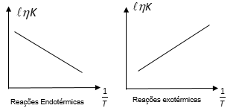

**Exemplo 3**

Calcular a variação de entropia () da reação:



Dados: 

**Resolução**

1. *Aplicando a equação de Van’t Hoff*



**



